**תרגיל מספר 1**

**מ-C ל-C#**

כתבו את התוכניות עם דגש על הדברים הבאים:

* אינדנטציה
* שים לב אילו משתנים עליכם להגדיר, ומאיזה טיפוס
* שמות המשתנים צריכים להיות משמעותיים
* **יש לתת הודעות קלט ופלט ברורות**

**שאלה 1**

כתבו פונקציה המקבלת מספר שלם חיובי X . הפונקציה מחזירה מספר חדש כך שהספרה הכי שמאלית תוחלף בספרה המקסימלית של X והספרה הכי ימנית תוחלף בספרה המינימלית של X. ניתן להניח כי אין ספרה שחוזרת על עצמה.

**דוגמא:** עבור המספר 584712 הפונקציה תחזיר 854721

**שימו לב! אין להשתמש בפונקציית עזר, פתרון אשר יעשה שימוש בפונקציית עזר יקבל ציון אפס.**

כתבו main הבודק את הפונקציה

**שאלה 2**

כתבו פונקציה המקבלת שתי מחרוזות. הפונקציה מחזירה את כמות האותיות הגדולות שהופיעו בשתי המחרוזות במיקומים זהים וכמות האותיות הקטנות שהופיעו בשתי המחרוזות במיקומים זהים. ניתן להניח כי שתי המחרוזות בעלות אותן אורכים.

**שימו לב! הפונקציה צריכה להיות מטיפוס void, לכן חשבו כיצד ניתן להחזיר ערכים מפונקציה לא באמצעות פקודת return**

דוגמא: עבור המחרוזות ABCsqErA ו- aqCsTerAהפונקציה תחזיר 2 עבור כמות האותיות הגדולות במיקומים זהים ו-2 עבור כמות האותיות הקטנות במיקומים זהים.

כתבו main הבודק את הפונקציה

**שאלה 3**

כתבו פונקציה המקבלת מערך דו ממדי של מספרים שלמים. הפונקציה תחזיר אחד מבן המספרים הבאים:

**1** אם המערך הנו מטריצת משולשת עליונה

**0** אם המערך הנו מטריצה משולשת תחתונה.

(**-1**) אם המערך **אינו** מטריצה משולשת עליונה ולא תחתונה.

מטריצה ריבועית הנה מטריצה משולשת עליונה (תחתונה) אם כל האיברים מתחת (מעל) לאלכסון הראשי שלה הם אפסים.

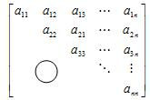 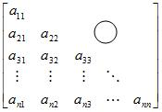

**משולשת עליונה משולשת תחתונה**

כתבו main הבודק את הפונקציה

**שאלה 4**

כתבו פונקציה המקבלת מערך של מחרוזות. הפונקציה תמיין את המערך ותחזיר את המחרוזת הארוכה ביותר במערך.

דוגמת הרצה:

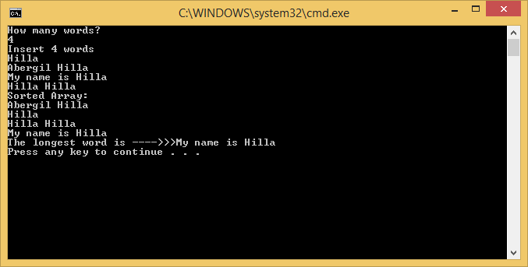

כתבו main הבודק את הפונקציה

**הנחיות הגשה**

1. **יש להגיש במודל 2 קבצים:**
   * **תיקייה בסיומת zip** כאשר שם התיקייה יהיה "שם מלא סטודנט 1_שם מלא סטודנט 2". התיקייה תכיל את הקבצים q1.cs,q2.cs,q3.cs, q4.cs
   * **קובץ pdf**- הקובץ צריך להיות מסודר, בתחילת הקובץ יש לרשום את שמות המגישים ולהכיל כותרת מסודרת עבור כל שאלה, העתקה של הקוד (לא צילום מסך) וצילום מסך של מסך הפלט (צילום איכותי שניתן לראות- צילומים לא ברורים יגררו הורדת נקודות).
2. אופן ההגשה המלא מפורט בדף נוהל הגשת מטלות אשר נמצא באתר הקורס.
3. יש להגיש את התרגיל עד התאריך 29.3.2020

**עבודה נעימה!!!**